Внедрение ПФ ДОД в Краснодарском крае
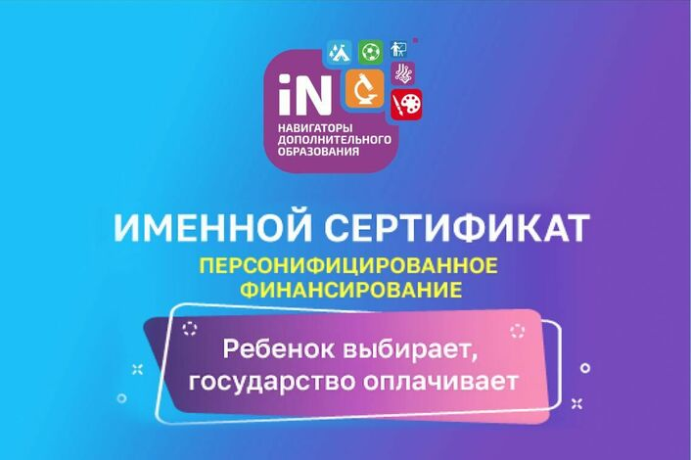

СИСТЕМА ПЕРСОНИФИЦИРОВАННОГО ФИНАНСИРОВАНИЯ -
ДОСТУПНОЕ И КАЧЕСТВЕННОЕ ДОПОЛНИТЕЛЬНОЕ ОБРАЗОВАНИЕ ДЛЯ ДЕТЕЙ

Современному ребёнку нужны востребованные СЕГОДНЯ компетенции. Поэтому формируется запрос на новые и интересные для детей образовательные программы.
Чтобы семьи смогли выбрать и получить за бюджетный счет самую, с их точки зрения, полезную программу для своих детей. С этой целью внедряется новая система финансирования дополнительного образования по принципу «Деньги следуют за ребёнком» – персонифицированное финансирование дополнительного образования (ПФДО).
ЧТО ТАКОЕ ПФДО?
Это деньги, которые государство целенаправленно выделяет семьям на качественное дополнительное образование КАЖДОГО ребёнка.
ПФДО обеспечит реализацию важных для государства программ технической и научно-исследовательской направленности, которые сейчас зачастую дороги для семей. И это даст возможность родителям сформировать наиболее востребованную и успешную для ребёнка образовательную стратегию.
КАК БУДЕТ ПРОИСХОДИТЬ ЗАПИСЬ В КРУЖКИ?
Чтобы записаться в секцию или кружок, родителям необходимо получить Сертификат дополнительного образования на своего ребенка. Оформить его можно в Навигаторе на сайте р23.навигатор.дети. Сертификат выдается один раз на каждого ребенка от 5 до 18 лет.
ЧТО ПРЕДСТАВЛЯЕТ СОБОЙ СЕРТИФИКАТ?
Сертификат – это не конкретный документ, а запись (идентификационный номер) в электронном реестре Навигатора на сайте р23.навигатор.дети. Она дает право семье на выбор услуги дополнительного образования. После регистрации в личном кабинете родители смогут выбрать программу и организацию из Навигатора и заключить с ней договор.
ЧТО ДАЁТ СЕРТИФИКАТ?
Возможность семье БЕСПЛАТНО обучать своих детей по программам дополнительного образования, в том числе и в учреждениях негосударственного сектора или индивидуальных предпринимателей (при наличии у них лицензии на образовательную деятельность и при соответствии требованиям российского законодательства об образовании).
КОМУ ВЫДАЁТСЯ СЕРТИФИКАТ?
Его получают родители (законные представители), прошедшие регистрацию в Навигаторе на сайте р23.навигатор.дети. Сертификат выдается один раз на каждого ребенка от 5 до 18 лет.
КАК СНЯТЬ ДЕНЬГИ С СЕРТИФИКАТА НА ОПЛАТУ ОБРАЗОВАТЕЛЬНЫХ УСЛУГ ДЕТЕЙ?
Бюджетные средства перечисляются НАПРЯМУЮ учреждению для оплаты дополнительной образовательной программы, которую выбрали родители (законные представители) для своего ребёнка. Таким образом, сертификат не может быть обналичен.
ГДЕ УЗНАТЬ ОБ ОСТАТКЕ ДЕНЕГ НА СЕРТИФИКАТЕ?
Вся информация о списании денежных средств отражается в личном кабинете родителей (законных представителей) в Навигаторе на сайте р23.навигатор.дети.
КАКОЕ УЧРЕЖДЕНИЕ МОЖНО ВЫБРАТЬ ДЛЯ ОБУЧЕНИЯ?
Родители (законные представители) могут оплатить сертификатом образовательные программы ЛЮБОЙ не только государственной, но и негосударственной организации или индивидуальных предпринимателей (при наличии у них лицензии на оказание услуг дополнительного образования и при соответствии требованиям российского законодательства об образовании).
Начало выдачи Сертификатов дополнительного образования 1 сентября 2020г.
Данную информацию вы можете найти по ссылке https://р23.навигатор.дети/blog/14

